**ŞEHİT OSMAN EVSAHİBİOĞLU ORTAOKULU**

**DEĞERLERİMİZ**

Öğrencilerimizi temel değerlerimizle hemhal olan onları içselleştiren bireyler olarak yetiştirme en büyük idaelimiz.

[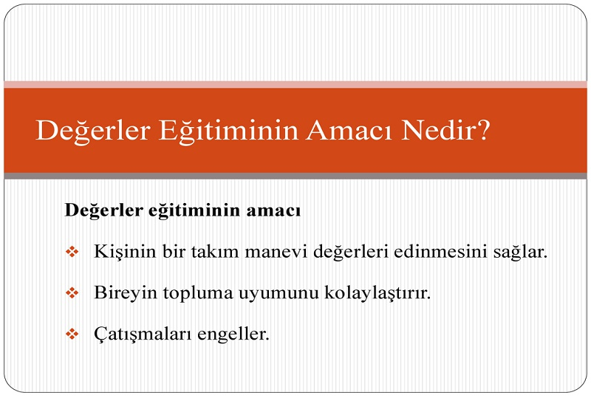](http://alasehirihl.meb.k12.tr/meb_iys_dosyalar/45/04/182648/resimler/2017_11/20160040_d_5.jpg)

[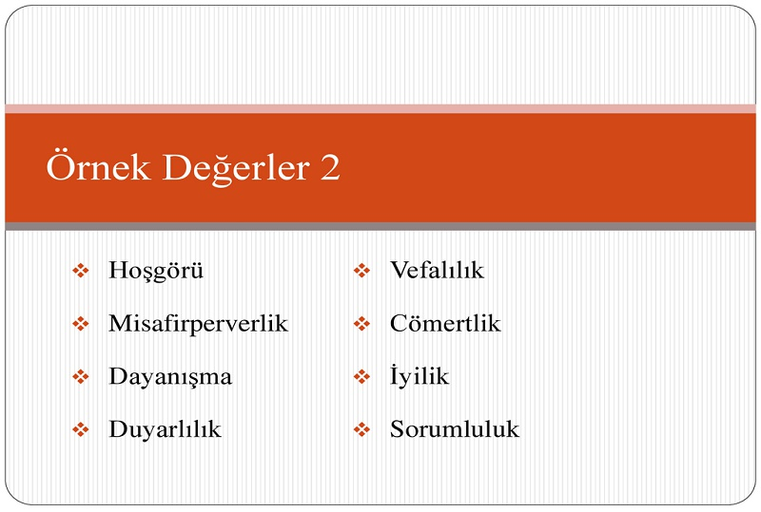](http://alasehirihl.meb.k12.tr/meb_iys_dosyalar/45/04/182648/resimler/2017_11/20160039_d_4.jpg)[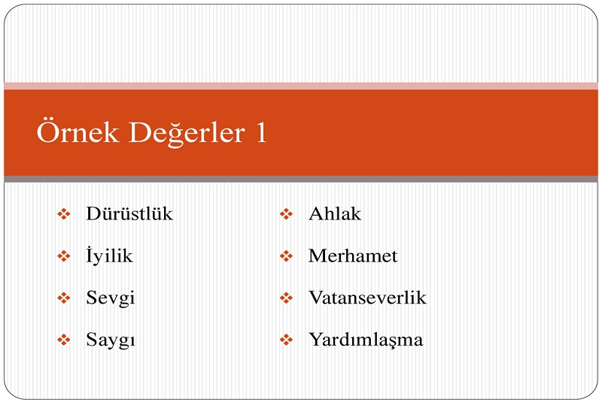](http://alasehirihl.meb.k12.tr/meb_iys_dosyalar/45/04/182648/resimler/2017_11/20160038_d_3.jpg)[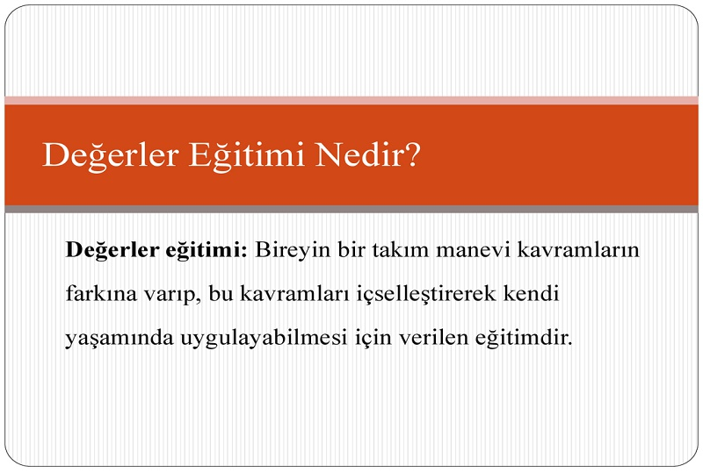](http://alasehirihl.meb.k12.tr/meb_iys_dosyalar/45/04/182648/resimler/2017_11/20160037_d_2.jpg)[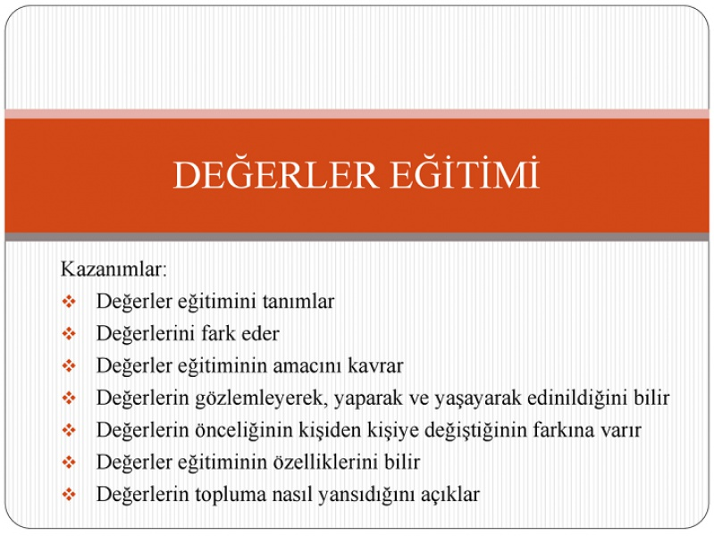](http://alasehirihl.meb.k12.tr/meb_iys_dosyalar/45/04/182648/resimler/2017_11/20155949_d_1.jpg)[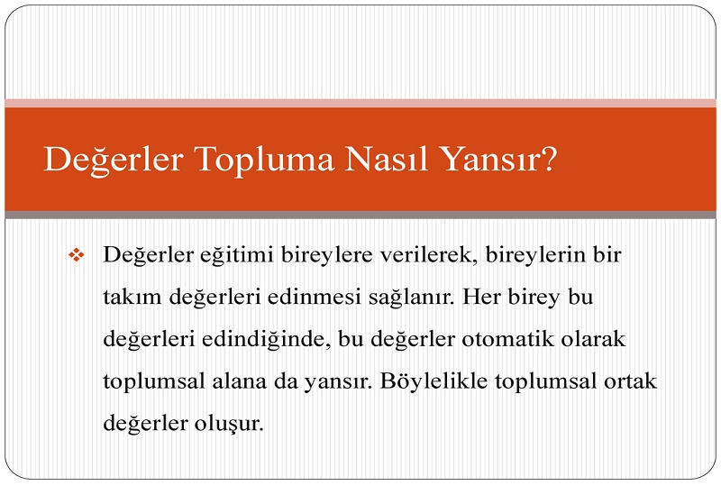](http://alasehirihl.meb.k12.tr/meb_iys_dosyalar/45/04/182648/resimler/2017_11/20160045_d_10.jpg)[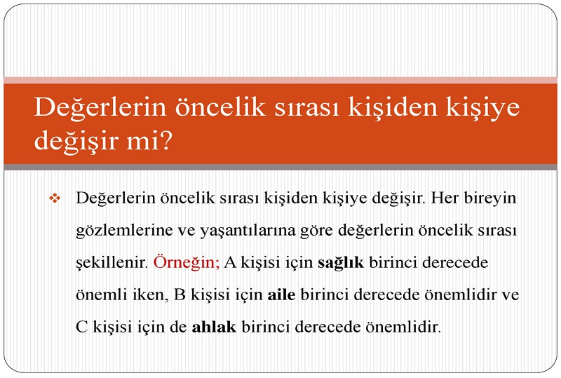](http://alasehirihl.meb.k12.tr/meb_iys_dosyalar/45/04/182648/resimler/2017_11/20160044_d_9.jpg)[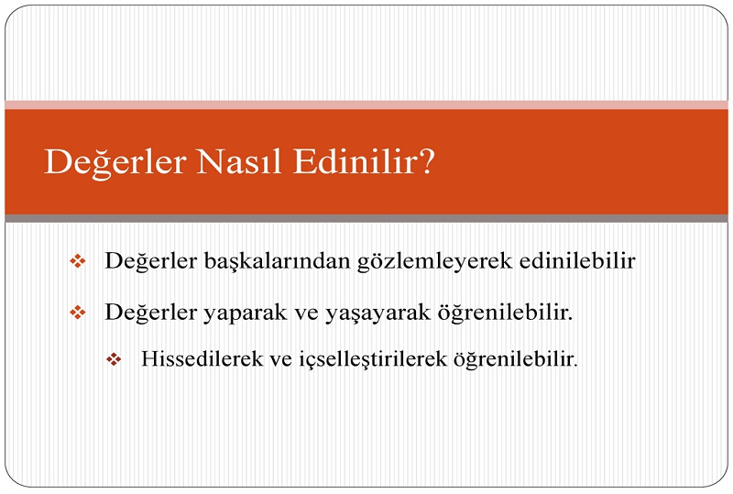](http://alasehirihl.meb.k12.tr/meb_iys_dosyalar/45/04/182648/resimler/2017_11/20160042_d_7.jpg)[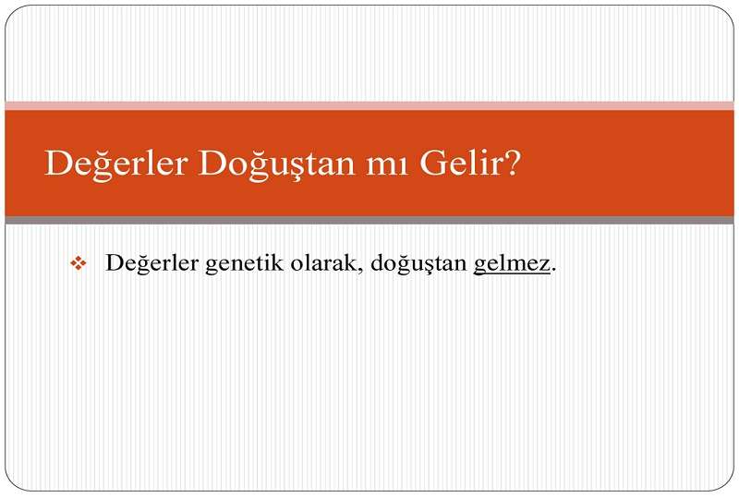](http://alasehirihl.meb.k12.tr/meb_iys_dosyalar/45/04/182648/resimler/2017_11/20160041_d_6.jpg)[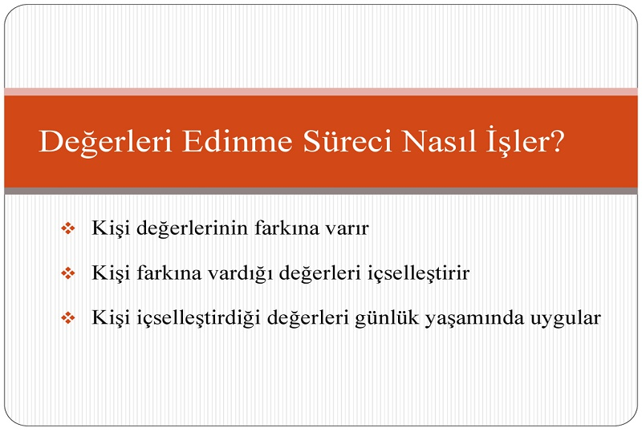](http://alasehirihl.meb.k12.tr/meb_iys_dosyalar/45/04/182648/resimler/2017_11/20160043_d_8.jpg)